DOCUMENTATION SERVEUR

Noa Hell

RT 221

Table des matières

Introduction : 2

Base De Données : 2

1. Schéma relationnel 2

2. Installation de la base de données 2

Serveur : 3

1. Installation du serveur 3

2. Modification nécessaire 3

3. Lancement du serveur 3

4. Attribution de droits 3

# Introduction :

Bienvenue dans votre tutoriel d’installation et d’utilisation de votre serveur de chat. Ce tutoriel va vous expliquer point par point comment initialiser et lancer votre serveur, en passant par la base de données.

# Base De Données :

## Schéma relationnel

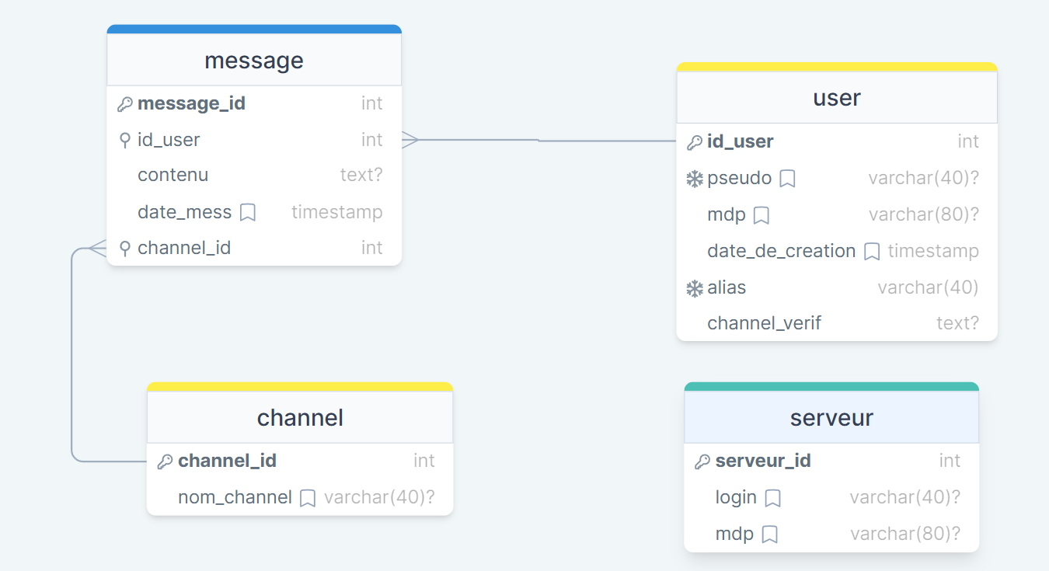

## Installation de la base de données

Pour l’installation de la base de données sur votre serveur nous allons passer par l’utilisation d’un dump nommé « dump.sql » que vous retrouverez sur le lien suivant :   
<https://github.com/hell-noa/R309/tree/main/sae/final>   
il vous suffit ensuite de taper la commande suivante dans un cmd :   
mysql -u [user] -p[pass] [db] < file.sql

Attention à bien remplacer les sections entre [] par vos informations personnel MySQL ainsi que file.sql par le nom que vous avez donné au dump télécharger. A ce stade vous avez mis en place la base de données nécessaire à l’utilisation du serveur.

# Serveur :

## Installation du serveur

Comme pour la base de données il vous suffit de vous rendre sur le lien suivant et de télécharger le fichier serveur.py : <https://github.com/hell-noa/R309/tree/main/sae/final>  
Pour finir les installations lancez un CMD pour y télécharger les paquets python nécessaire avec la commande suivante : pip install mysql-connector-python

## Modification nécessaire

Attention si vous lancer le code dans l’état l’accès a la base de données ne sera fera pas car vos informations MySQL ne sont pas renseignées, pour se faire ouvrez le fichier dans un éditeur de texte, ou un éditeur python et modifier les lignes suivantes avec les informations nécessaire :

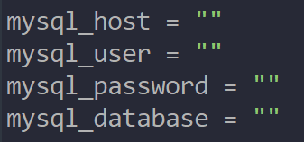

Vous les trouverez dans les premières lignes du fichier.

## Lancement du serveur

Maintenant que les modifications nécessaires ont été effectuées on va pouvoir lancer le serveur pour ce faire il va d’abord falloir se déplacer dans le bon répertoire, récupérer le chemin d’accès a votre serveur et dans un CMD taper la commande suivante :  
CD Votre-Chemin   
  
Ensuite il ne vous reste plus qu’à lancer votre programme pour ce faire exécuter la commande suivante :  
python serveur.py  
Bien sur si vous avez renommez le fichier télécharger remplacer serveur.py par le nouveau nom.

## Attribution de droits

Lorsque qu’un client va demander l’accès à un salon privé, une réponse est attendu par le serveur, il est donc nécessaire de répondre à ses attentes, pour que le client puisse accéder ou non a sa demande